SOLDUNO

Typisches 3 ½-Zimmer-Tessiner Dorfhaus

An sehr ruhiger, zentraler Lage

……………………………..……………………………………………..…………..………………..……..…..……..……….

Tipica casa ticinese con 3 1/2 locali

In posizione molto tranquilla e centrale

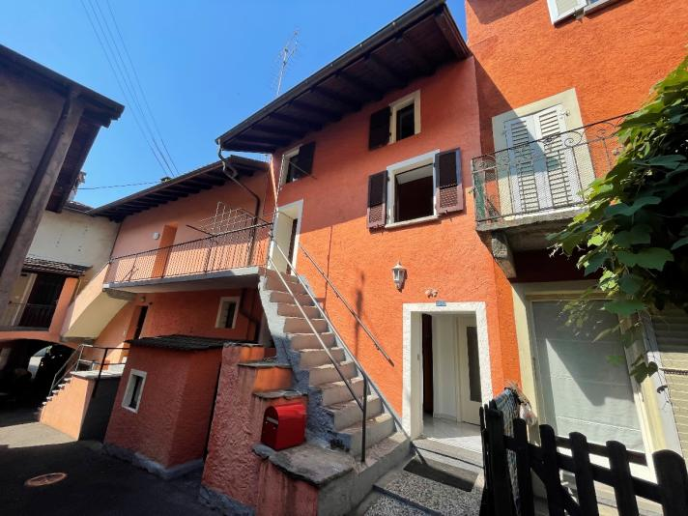

4180/3816

Fr. 480‘000. --

Standort | Umgebung
Eckdaten | Ausstattung

Wohnfläche: ca. 59 m2
Etagen: 3
Zustand: In gutem Zustand
Feriendomizil: eventuell
Renovierungen: 2014
Wasser: ja
Elektrizität: ja
Kanalisation: ja
Parken: 300 Meter von der blauen Zone des Gebäudes entfernt

6600 Vicolo Corte Sasso 5 Solduno/Locarno

Region: Locarno
Lage: zentral und ruhig
Ausblick: Blick auf das Dorfzentrum
Einkäufe: Locarno und Solduno
Öffentliche Verkehrsmittel: 300 Meter
Entfernung von der nächsten Stadt: 1 km
Entfernung von der Autobahn: 125 km

Beschreibung

Dieses traditionelle Gebäude im Tessiner Stil mit 3 1½ Zimmern befindet sich in Solduno in der Via Vicolo Corte Sasso 5.

Das zu Beginn des 20. Jahrhunderts errichtete Gebäude ist innen und außen in einem ausgezeichneten Zustand. Die Inneneinrichtung wurde im (Jahr) aufgefrischt, wodurch das Gebäude einen hellen und angenehmen Ton und eine angenehme Atmosphäre erhielt.
Im Jahr 2014 wurden das Badezimmer im ersten Stock und die Toilette im zweiten Stock renoviert. Das Dach ist mit Ziegeln gedeckt. Die Fenster sind aus Holz und haben eine Doppelverglasung. Das Heizsystem ist elektrisch und mit Pellets.

Das Gebäude hat drei Etagen: Im ersten Stock gibt es eine Küche, ein Badezimmer mit Dusche und eine Treppe zum Schlafzimmer, die in den zweiten Stock führt. Die zweite Etage bietet ein großes Wohnzimmer, eine Toilette und einen der Eingänge zum Gebäude sowie eine weitere Treppe in die dritte Etage, während die dritte Etage einen Dachbodenraum bietet.

Dieses Gebäude ist ein außergewöhnliches Domizil für Weinliebhaber, denn es gibt zwei Keller, von denen einer sehr geräumig ist. Der zweite Keller kann als Stauraum für persönliche Gegenstände dienen.

Solduno ist der ideale Mittelweg zwischen dem historischen Dorf Ascona und dem belebten Zentrum von Locarno; hier werden Sie in eine fesselnde und entspannende Atmosphäre eintauchen.

Das Anwesen verfügt nicht über einen eigenen Parkplatz, aber es gibt einen Parkplatz in einer blauen Zone in 300 Metern Entfernung.

Highlights

- Zentrale Position
- Pellet-Heizsystem

Informazioni sull’immobile

Superficie abitabile: ca 59 m2
Piani: 3
Condizione: In buone condizioni
Seconda casa: da richiedere
Acqua: esistente
Elettricità: esistente
Canalizzazione: esistente
Parcheggio: a circa 300 metri dall’edificio zona blu

Ubicazione | Dintorni

6600 Vicolo Corte Sasso 5 Solduno/Locarno

Regione: Locarno
Posizione: centrale
Vista: la vista verso nucleo
Acquisti: a Solduno
Mezzi pubblici: 300 metri
Distanza dalla città più vicina: 1 km
Distanza dall'autostrada: 1.9 km

Descrizione dell’immobile

Questo tradizionale edificio in stile ticinese, di 3 1½ locali, si trova a Solduno in via Vicolo Corte Sasso 5.

Costruito ai principi del ventesimo secolo lo stabile vanta di ottime condizioni interne ed esterne. L’interno è stato rinfrescato nel (Anno), conferendo all’edificio un tono ed un’atmosfera luminosa e piacevole.
Nel 2014, sono stati ristrutturati il bagno del primo piano e la toilette del secondo. Il tetto è coperto da tegole. Le finestre sono in legno con doppi vetri. L’impianto di riscaldamento è elettrico e a pellet.

L’edificio si sviluppa su tre piani, al primo, vi è una cucina, un bagno con doccia e una scala per la camera da letto con la quale si accede al secondo piano. Il secondo piano offre un ampio soggiorno, una toilette e uno degli ingressi all’edificio, oltre ad un’altra scala per raggiungere il terzo piano, mentre il terzo piano offre una stanza mansardata.

Quest’edificio risulta essere una dimora eccezionale per gli amanti del vino, infatti, si trovano due cantine di cui una molto spaziosa. La seconda cantina può servire come deposito per gli effetti personali.

Solduno è la via di mezzo ideale tra lo storico borgo di Ascona ed il movimentato centro di Locarno; qui sarete immersi in un’atmosfera coinvolgente e rilassante.

La proprietà non dispone di un proprio parcheggio, ma vi è un parcheggio in zona blu a 300 metri di distanza.
…………………………………………………………………………………………………………

Highlights

- Posizione molto centrale e tranquilla
- Impianto di riscaldamento a pellet
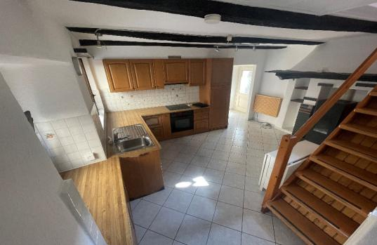

Die Küche / Sala da cucina

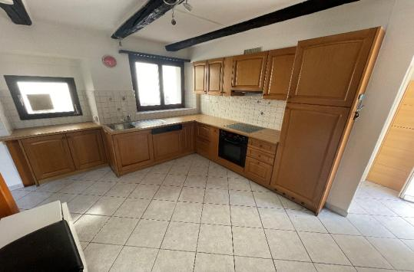

Die Küche / Sala da cucina

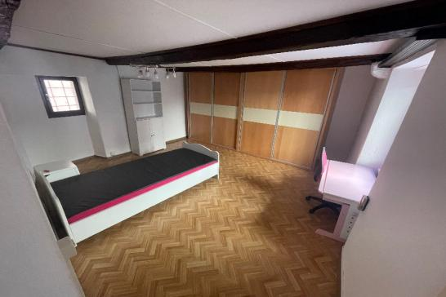

Schlafzimmer in der ersten Etage / La camera da letto
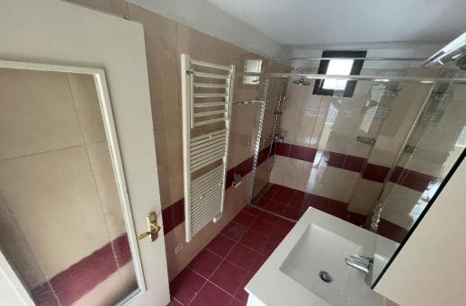

WC mit Dusche / WC con doccia

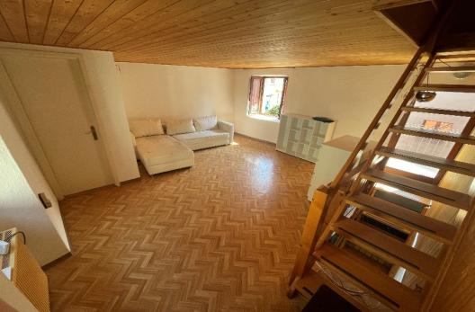

Innenraum OG / interno primo piano

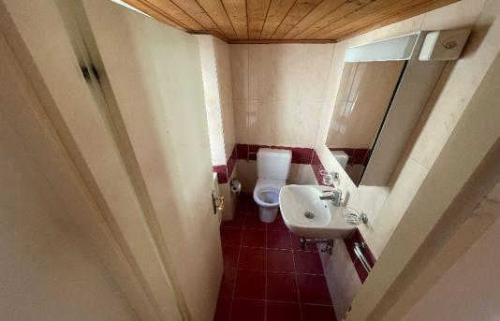

Innenraum OG / interno primo piano

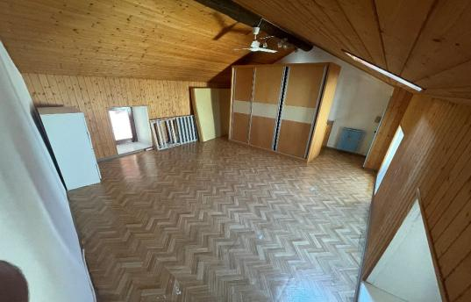

3. Stockwerk / 3° piano

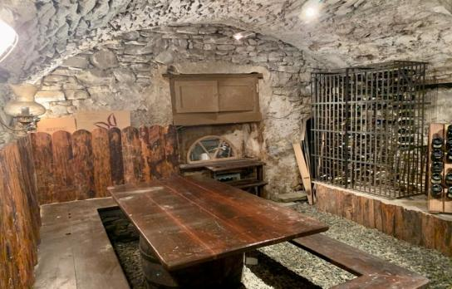

Der Weinkeller / La cantina dei vini

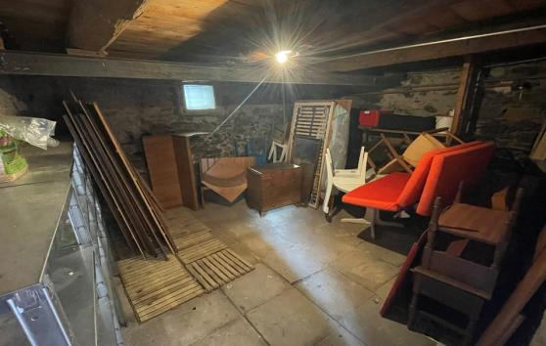

Kellerraum / Sala della cantina

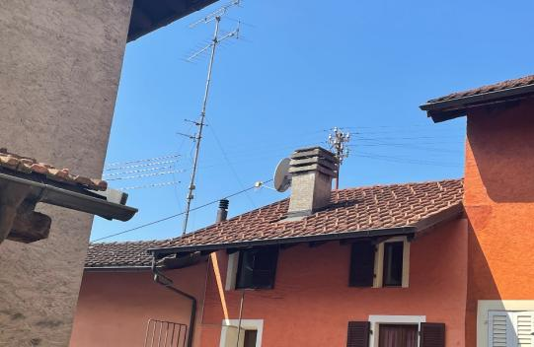

Dach des Gebäudes / Il tetto dell'edificio

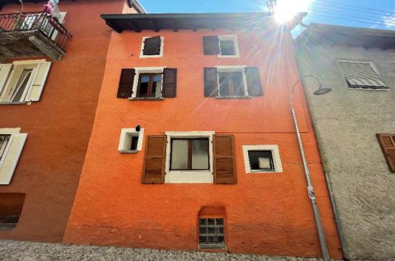

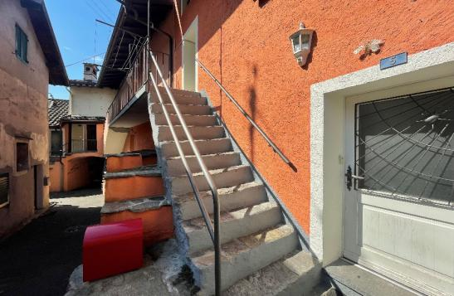

Die Treppe im zweiten Stock / La scala al secondo piano
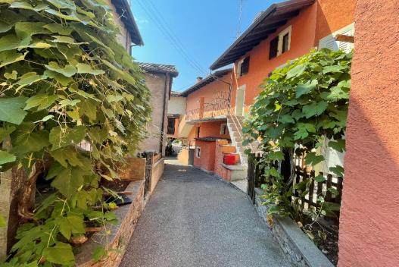

In der Nähe / Nelle vicinanze

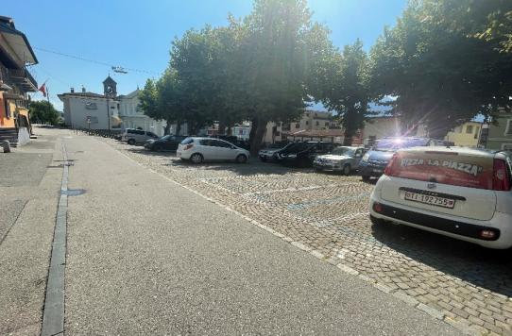

Städtische Parkhäuser / I parcheggi comunali

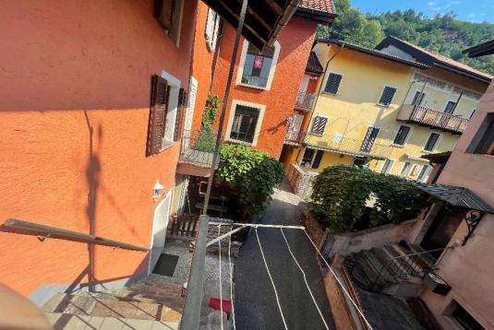

Der Blick auf den Nukleus / La vista del nucleo

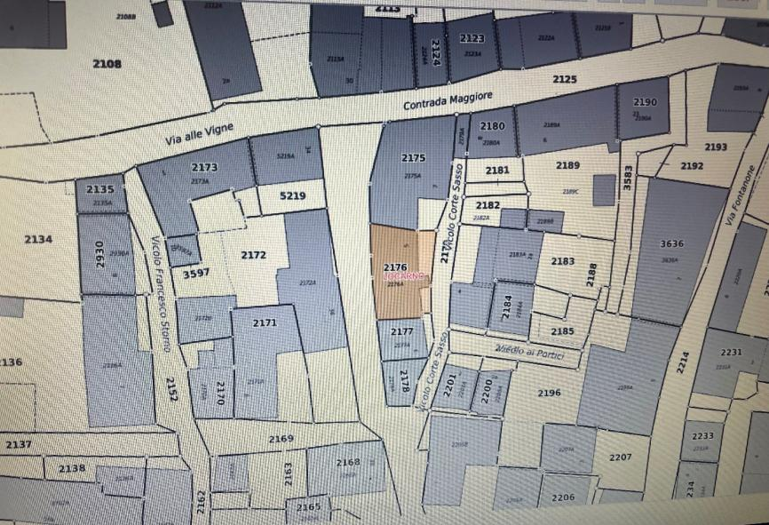

Grundstück Nr. 2176 / map. 2176

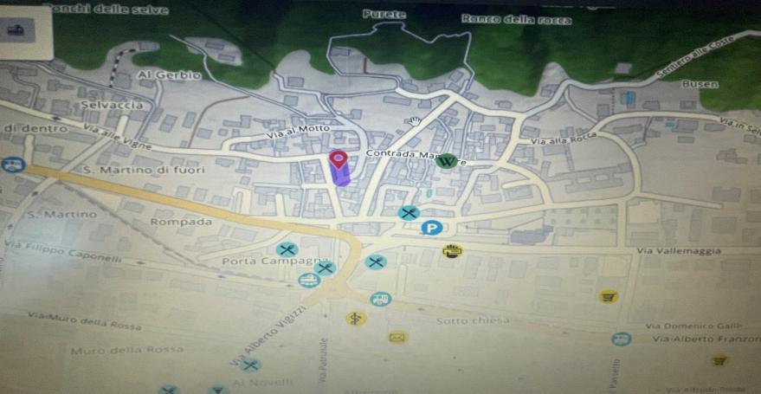

TICINO | LOCARNO SOLDUNO

